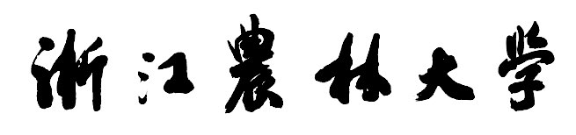

**本 科 生 毕 业 设 计（论文）**

**中期检查报告**

**（ 2019 届）**

**题 目： __________**

**学生姓名： ________________**

**学 号： ___________**

**专业班级： ________**

**学 院： _____________**

**指导教师：__**  **_职称：**  **______**

2019年 月 日

目 录

1.　 毕业设计的进展情况 1

1.1　课题工作完成情况 1

1.2　知识技能学习情况 1

1.3　职业素养和项目管理学习培养 1

1.4　课题相关技术（计算机技术或电子技术）国际研究前沿了解情况 1

2.　存在问题与解决方案 2

2.1　存在的主要问题 2

2.2　解决方案与可行性研究 2

3.　可行性研究 3

1.　经济可行性 3

2.　技术可行性 4

3.　操作可行性 4

4.　法律可行性 4

４.　前期任务完成度与后续实施计划 5

中期检查报告具体要求：

目录大致内容：（**正式递交的时候 这部分说明内容删除**）

1. 毕业设计的进展情况

1.1 课题工作完成情况

1.2 知识技能学习情况

1.3 职业素养和项目管理学习培养

1.4 课题相关技术（计算机技术或电子技术）国际研究前沿了解情况

2. 存在问题与解决方案

2.1 存在的主要问题

2.2 解决方案与可行性研究

3. 可行性研究

4. 前期任务完成度与后续实施计划

要求说明：（**正式递交的时候 说明这部分内容删除**）

1 报告要求1000字以上

2 本模板仅为基本参考，请各位同学根据个人情况进行目录结构扩展

3 能够在项目执行过程中发现自身知识和技能方面的不足，并及时通过自学弥补并掌握相关能力；(比如可以说明课程目标2和课程目标3的知识，是如何进行自学的）

课程目标2：能够总结前人的工作，用以指导自己的项目设计，并在设计中考虑对**环境和社会的责任和影响**；

课程目标3：能够分析实现的可行性，培养科学项目管理意识，对实现的**工作量和经济成本**进行控制；

3 职业素养和项目管理学习培养：

主要是对下面两个课程目标的学习情况

课程目标2：能够总结前人的工作，用以指导自己的项目设计，并在设计中考虑对**环境和社会的责任和影响**；

课程目标3：能够分析实现的可行性，培养科学项目管理意识，对实现的**工作量和经济成本**进行控制；

4 通过查阅相关的外文文献，能够对课题相关技术国际研究前沿有初步了解 （参考文献中要有相应最新的国际外文文献，通过阅读相关文献，国际研究前沿的初步内容能够在中期检查报告中作出说明）